如何提高学习兴趣

伟大的科学家阿尔伯特. 爱因斯坦曾经说过：“兴趣是最好的老师”！ 也就意味着学习不只是一股脑的按部就班，而需要的是一股热情和激情去激发学习，提高学习兴趣。兴趣与我们的学习、生活和工作等都有着息息相关的关联。因为有了兴趣，我们才会主动去求知，去探索，去实践，并在求知，探索和实践中产生愉快的情绪和体验。

那么如何去提高孩子们的学习兴趣？在工作中，老师需要爱孩子，尊重孩子，理解并信任支持孩子。 在学习中，老师随时鼓励孩子，让孩子们体验学习的乐趣。有了乐趣和兴趣才能够把中文学好。其次，老师需要在备课中通过课堂中的观察，不断改进自己，完善备课内容。特别是培养孩子们的观察能力、想象能力、形象思维能力和创造能力，不断回顾和总结自己的教学实践，把培养学生的兴趣贯穿每一节课的教学和实践活动中。

早教的孩子年龄都在3-4岁。这个年龄段的孩子内心总是充满着新奇、好奇。 对任何事情都是凭借着兴趣，而很少去理智思考。多媒体的应用，不但能为孩子们营造一种充满情感，并能够有一种身临其境的情境，激发孩子们的情绪，进而达到教学效果。以《我的身体部位》课题为例，我分别采用了很多种游戏形式，学习了我们身体的部位。 首先是先从最简单的泰迪熊找一找的游戏开始，让孩子们对身体部位有一个潜在的意识。其次就是在不断学习身体部位的同时，我运用了神秘盒子的游戏方式，我把身体的部位放在一个纸巾盒里面，先让孩子们猜一猜里面是什么？ 然后慢慢的通过各种不用的语调和表情，慢慢拿出来。 这样学习身体部位名称以及讲述身体部位的用途，以及最后提问？ 这个游戏的特点就是抓住了孩子们对事情的好奇心态，达到教学目标的。 但是有一个缺点，就是时间不易过长。那么作为早教老师，孩子们的集中注意力就是10-15分钟，我希望每一节课都能有一个挑战。所以我在做一个游戏的过程中，我都会有一个秘密武器。 那就是在孩子们快要对一个课题失去兴趣的时候，我都会在我的游戏当中做一个升级。每一个游戏都有自己的延伸和体现，这里可以根据自己的特点来做扩展。 比如： 我的身体部位，我在开始上课之前，我特意把身体的一个部位拿出来装在口袋里，或者别的地方。 做完游戏孩子们会发现，有一个部位不见了。这个时候我又再次利用了孩子们的好奇心把这个课题提升了。 然后，我和孩子们开心的把所有的部分粘在黑板上，和孩子们一起念一遍。 在进行个别提问部位名称和互动。 最后结合多媒体的应用，用一首《找一找》的歌曲结束了这一课题。那么这一节课，我通过一个简单的游戏就顺利的、有趣的、快乐的达到了我的教学实践和目标。 不但达到了教学目标，随之提高了孩子们的兴趣。 游戏虽小，但是却涵盖了很多种含义。 但是最终目的，都是让孩子们热爱学习中文。

动动手，动动脚也是不可获缺的一个项目。 孩子们会在枯燥乏味的卡片当中学累了，就会表现出不愿意听，不愿意坐。那么这个时候，完成了一个课题，也要让孩子们动一动，这个时候手工课体现了很大的作用。孩子们在自己动手做的工程中，感受到了完成一件手工的自豪感，也体验到了学习中文的快乐和兴趣。例如，我们在做脚的课题当中，手工课我们做了拖鞋。孩子们非常喜欢。以下图片是孩子们在课堂中做的拖鞋，完成之后立即穿在脚上。作为老师，看到孩子们露出天真的微笑，我感到非常自豪和开心。我希望把这股热情和热爱能够带给更多的孩子，让更多的孩子爱上学习中文。 让孩子们知道，学习是快乐的，学习可以让孩子们在日常生活中更自信的表达自己。

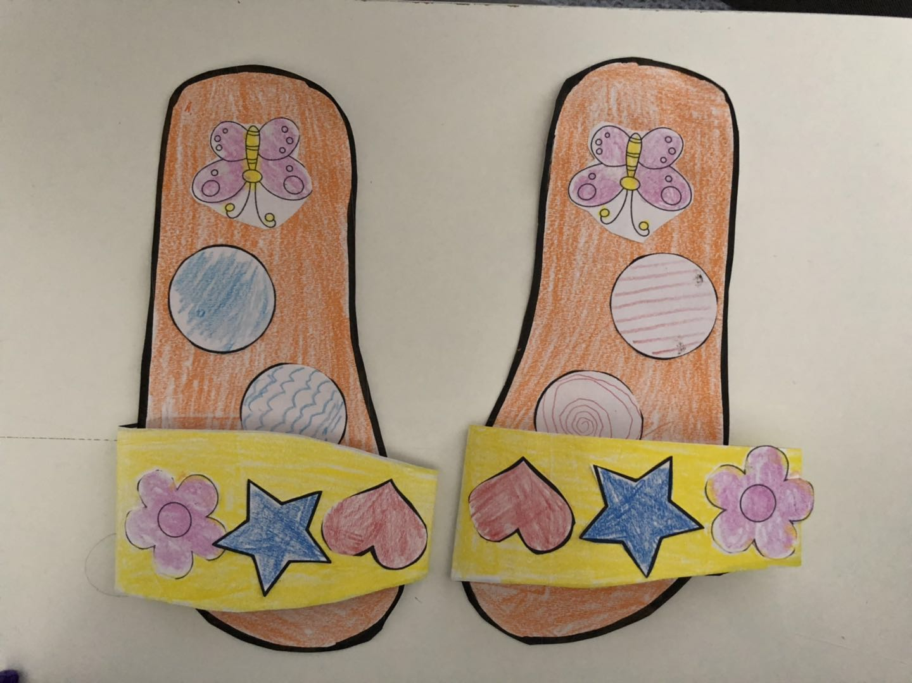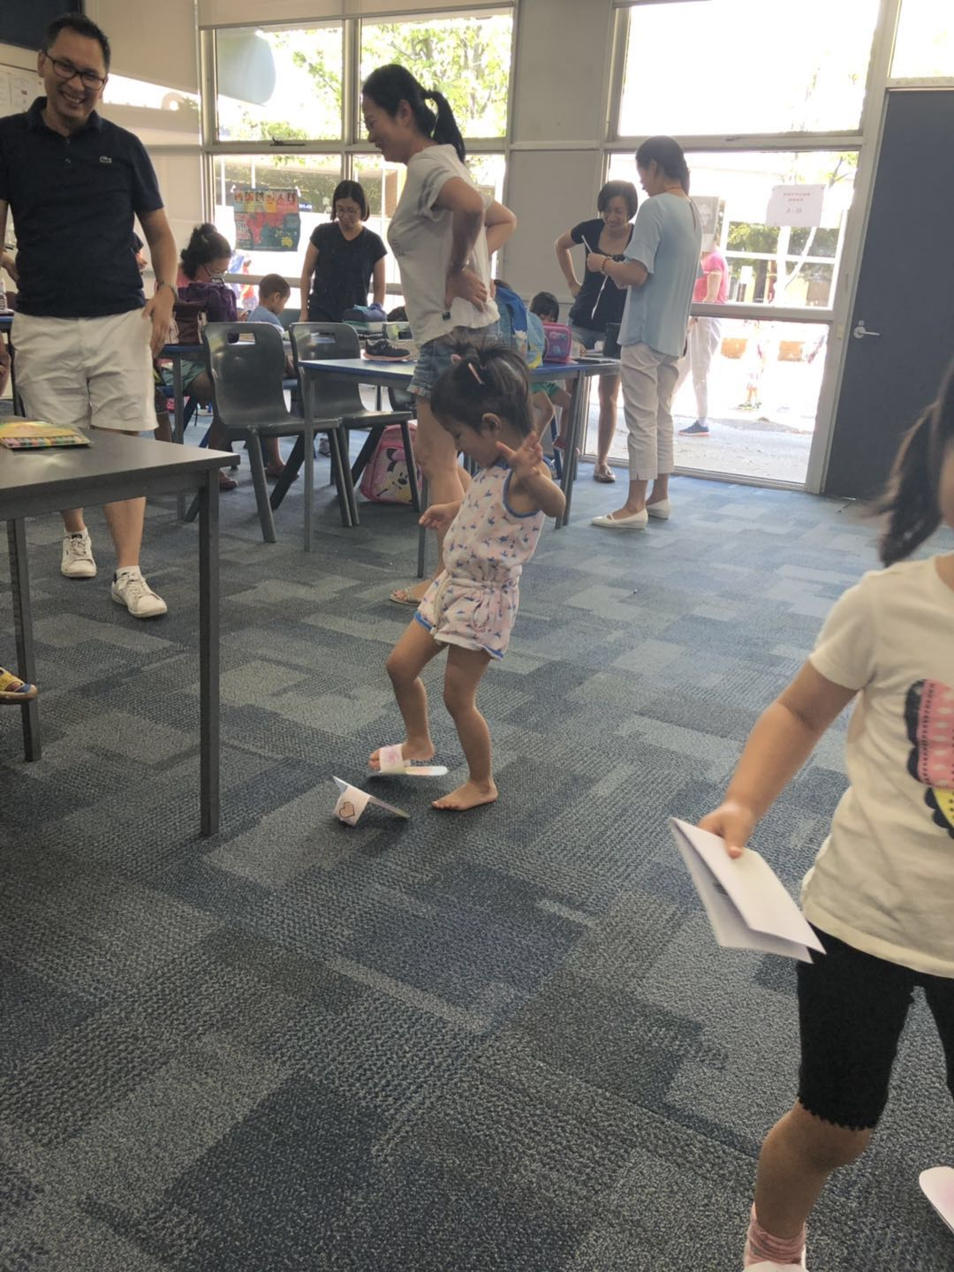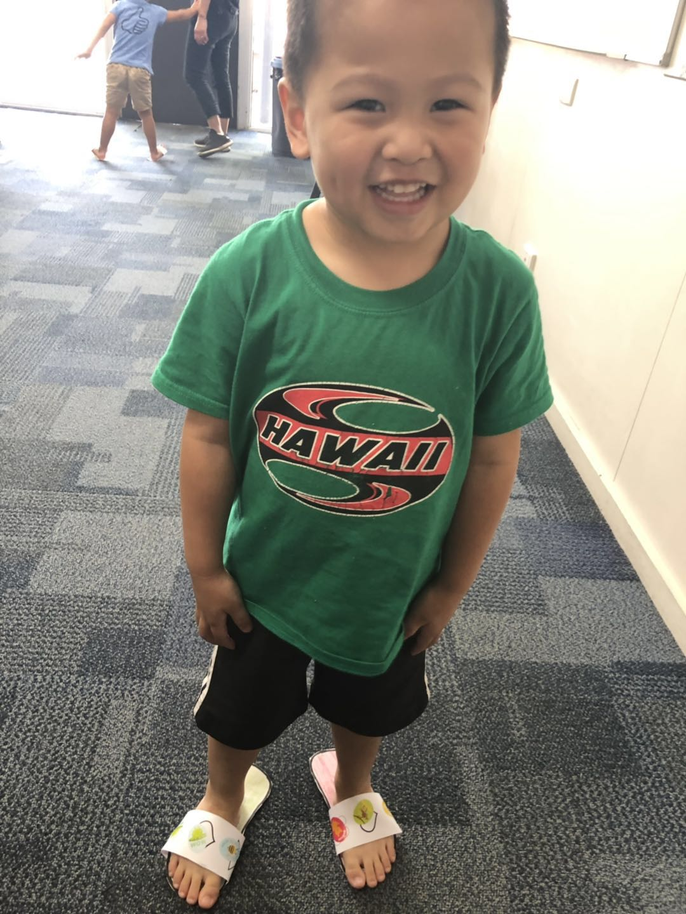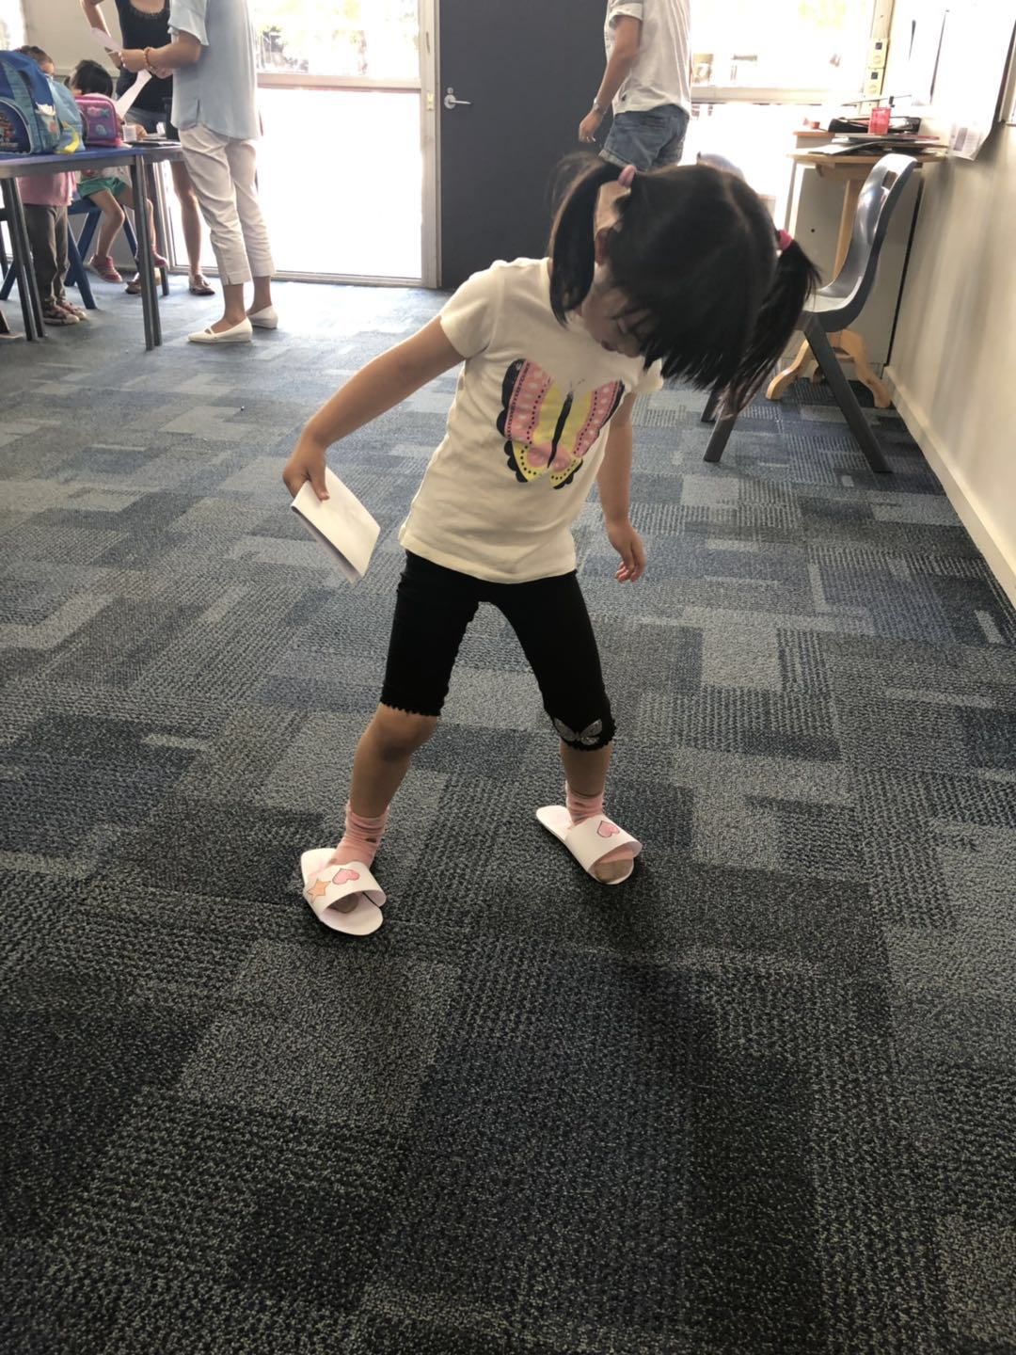

唱儿歌，讲故事也是不可缺少。木讷的文字或者图片往往让我们忘记自己的学习目的。但是配上歌曲，好听的音乐或者动感的旋律，立即能够把孩子从一个世界带到另外一个世界。 有趣的故事，不仅仅提高孩子们的想象力，而且还可以通过故事体验各种情境。有快乐的，有刺激的，有好玩的，有神奇的，有很酷的，有好奇的，有摸不着头脑的等等。 和孩子们一起唱歌，讲故事是一件非常享受的事情。

以上都是我提高孩子们学习兴趣当中的一些方法。我认为，没有完美的早教。没有任何一套系统的教材可以完美的完成早教早期教育。 因为时代在进步，孩子们也在改变，不能用一套系统来扣住教学。而是通过生活应用，不断改进，不断反思，不断进步才能够更好的表达早教。